Bericht vom Frühlingsfest auf Burg Balduinstein im Mai 2010

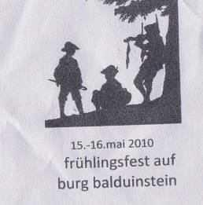

Unter diesem einfachen, aber schönen Bild luden die Balduinsteiner, genauer das freie Bildungswerk Balduinstein, zu ihrem überbündischen Frühlingsfest 2010 ein. Es war ein gelungenes Fest, auch wenn der Frühling mit Wärme noch zögerte, ebenfalls teilzunehmen. Aber es war wenigstens trocken und am Sonntag sogar sonnig-vorfrühlingshaft. Gekommen waren ca. 50 Bündische: Wandervögel, Jungenschaftler, Pfadfinder, Shemalige, Freunde und Sympathisanten, Junge und Alte, eine gute Mischung von Herkunft und Altersstufen. Das Einladungsprogramm versprach für jede Altersstufe etwas und das wurde auch gehalten.
Was genau angeboten wurde und wie es ablief, das wird in den nachfolgenden Teilen von Wanja, dem Burgvogt von Balduinstein genauer mitgeteilt werden. Ich möchte vorher einige mir wichtige allgemeine Bemerkungen vorausstellen.

Zuerst geht es mir darum, für fremde Leser dieser Seite für und seltenere Besucher der Burg Balduinstein diese etwas näher zu skizzieren. Diese Burg ist wirklich ein überbündischer Treffpunkt und auch von Anfang an so geplant. Sie gehört zu keinem konkreten Bund oder hat sich keinen konkreten Einzelbund später zugelegt. Ihr offizieller Name „Freies Bildungswerk Balduinstein“ sagt schon, dass eigentlich die Adressaten des jährlichen Programms weit über die bündischen Kreise hinaus gehen. Aber die Praxis hat ergeben, dass sich vorwiegend Bündische angesprochen fühlen, zumal die Gründer und Träger dieses Freien Bildungswerkes mehr oder weniger alle aus dem Nerother Wandervogel herkommen. Und diese Herkunft wird immer wieder deutlich, bei den Liedern, bei den Bildern an den Wänden, im Stil allgemein. Und als wirklich überbündische Burg profilierte sich die Balduinstein Schritt für Schritt in den letzten Jahren durch die Veranstaltungen, die dort stattfinden. Teilweise sind es immer wieder kehrende feste überbündische Veranstaltungen, wie das Bardentreffen, der Untermerzhäuser Kreis, das Frühlingsfest, alte Lieder singen - neue Lieder lernen, das Silvestertreffen der Stadtflüchter... Die Übernachtungsbedingungen sind einfach, dafür romantisch und entbehren nicht einem gewissen Mindeststandard für moderne Wandervögel. Aber zu dem allen kann man Genaueres auf der Webseite des Freien Bildungswerkes erfahren (s. www.jugendburg-balduinstein.de). Es ist zu wünschen, dass der Trägerkreis die überbündische Bedeutung dieser Burg weiter ausbauen kann.

Und dann ist die Lage und Umgebung der Burg Balduinstein derart schön, romantisch, lieblich, reizvoll... (es fällt schwer, mit wenigen Worten diese Lagebedingungen zu kennzeichnen), dass sich schon deswegen ein Besuch lohnt. Fangen wir am besten mit der Landschaft an:
Die Lahn und ihre Nebenflüsse haben sich in steilen Tälern in das rheinische Schiefergebirge eingegraben. Dass die Lahn Taunus und Hunsrück trennen, sieht man der Landschaft nicht an. Das ist eine willkürliche geografische Einteilung. Die Hänge der Täler sind bewaldet, die Hochflächen teilweise agrarisch bewirtschaftet. Außer den traditionellen Steinmetzbetrieben und nun still gelegten Schieferbergwerken stört keine Industrie diese Erholungslandschaft. Die Lahn ist ein ruhiger Sportboote-Fluss. Die Eisenbahnlinie Weilburg-Koblenz stört ebenfalls nicht mit ihren halbstündlichem Zugverkehr - im Gegenteil, man ist froh, von den vielen kleineren Haltestellen aus wieder an seinen Startpunkt z.B. Limburg, Diez, Nassau, Bad Ems oder eben Ort Balduinstein zurückfahren zu können. Überall findet man an Fachwerkhäusern reiche Städtchen und Dörfer, es gibt eine Reihe von Burgen oder Burgruinen (wie z.B. die Burg Balduinstein) und überall gut erschlossene Wander- und Radwege, teils im Lahntal teils auf halber Höhe oder auch ganz oben auf der Hochfläche. Und der Ort Balduinstein ist eine der Perlen-Städtchen an der Lahn, einzureihen in die Orte Weilburg, Runkel, Limburg, Obernhof und Nassau, zwar die kleinste Perle, aber sicher eine der schönsten. Ein Urlaub dort lohnt sich immer. Und entsprechend groß ist das Angebot an Übernachtungsmöglichkeiten (Hotels, Ferienwohnungen, private Zimmer) und an kulinarischen Einkehr- und Stärkungsmöglich-keiten. Aber weil das Örtchen Balduinstein wegen seiner Schönheit eine verständliche touristische Nachfrage verzeichnet, sind die Übernachtungspreise relativ hoch. Als Bündischer sollte man deswegen möglichst auf Burg Balduinstein in einfacherer Form übernachten. Die Preise dort bezüglich Übernachtung, Getränke und eventuellem Essen sind wirklich moderat.

Ich habe mir vorgenommen, in zwei an Beschreibungen und Bildern reichen Rundwanderungen von Balduinstein nach Diez und zurück und von Balduinstein nach Laurenburg und zurück diese schöne Landschaft und ihre vielen Angebote im Internet zu beschreiben. Man wird hoffentlich in absehbarer Zeit diese beiden Rundwanderungen in www.buendische-blaue-blume.de nachlesen können.

Einige wenige Bilder sollen schon jetzt schöne Landschaft zeigen.

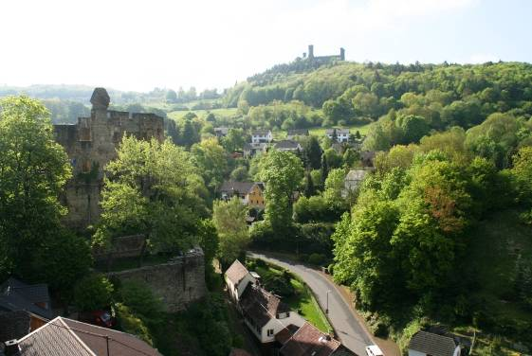

Blick vom Wohnhaus auf dem Burggelände talaufwärts auf Ruine Balduinstein und die Schaumburg.

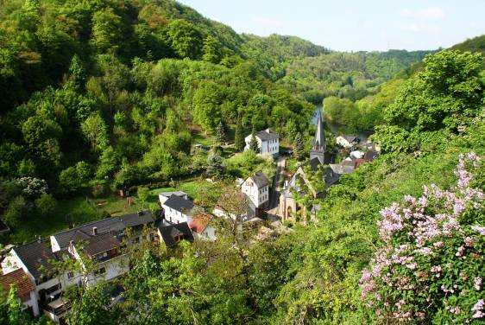

Blick vom Wohnhaus auf dem Burggelände talabwärts zur Lahn.

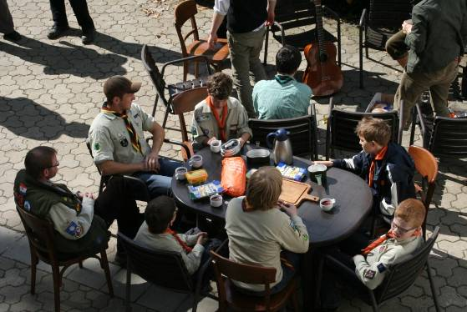

Bündische Pfadfinder beim Morgenfrühstück im Burghof.

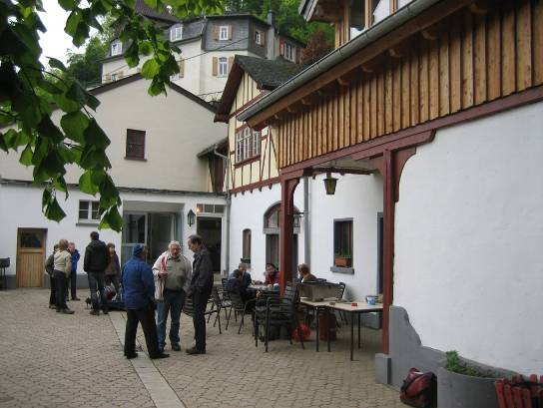

Einige Ältere am Samstagnachmittag vor der Burgkneipe im Burghof.

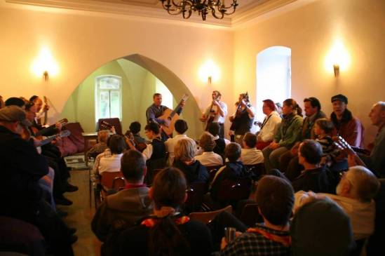

Ein gemeinsames Lied eröffnet den Singewettstreit der Älteren

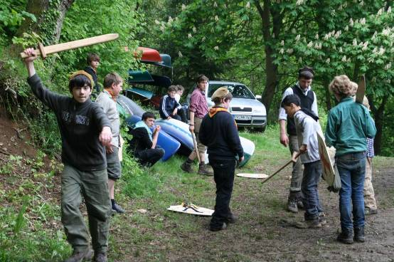

Die Jüngeren toben sich in einem Ritter-Geländespiel aus

Doch nun noch kurz zum konkreten Ablauf des vom Wetter her etwas unterkühlten Frühlings-Treffens. Die Jüngeren waren mit einem mehrstündigen Geländespiel, das sich in der näheren und entfernteren Umgebung der Burg abspielte, vollauf beschäftigt. Und zwar ging es um ein Ritterspiel. Anschließend fand ein Singewettstreit hauptsächlich für die Jüngeren und jungen Erwachsenen statt. Und zwar war damit die pädagogische Absicht verbunden, dass auch die Jüngeren und jungen Erwachsenen, die noch unsicher im Einzelgesang sind oder Hemmungen haben, vor einem Publikum zu singen, Unsicherheiten und Hemmungen abzubauen lernen. Und die Preise wurden nicht allein für die Qualität der vorgetragenen Lieder, sondern auch für den Mut, trotz Fehler und trotz Unsicherheiten weiter zu singen, vergeben. Es wurde nachweislich das Selbstbewusstsein auch bei solchen Sängern dadurch gestärkt, die bei einer reinen Qualitätsbewertung keinen Preis davon getragen hätten. Das war also ein richtiger, kluger Ansatz, das Singen schon früh zu fördern.

Abends war dann wieder offenes Singen bis in den frühen Morgen.

(Verfasst von Helmut Wurm/Puschkin mit Bildern von Christoph Becker /Kläff)

